в целях профилактики ДТП по причине выезда на полосу встречного движения и
нарушения скоростных режимов
в Республике Беларусь проводится ЕДИНЫЙ ДЕНЬ
БЕЗОПАСНОСТИ ДОРОЖНОГО ДВИЖЕНИЯ

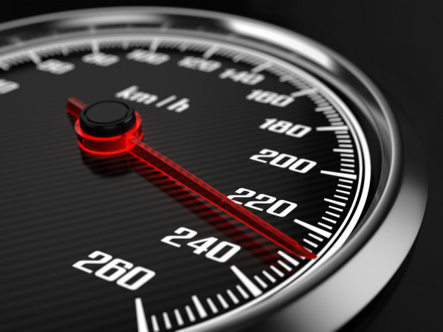
Госавтоинспекция рекомендует водителям ответственно относиться к безопасности за рулем и соблюдать скоростной режим.
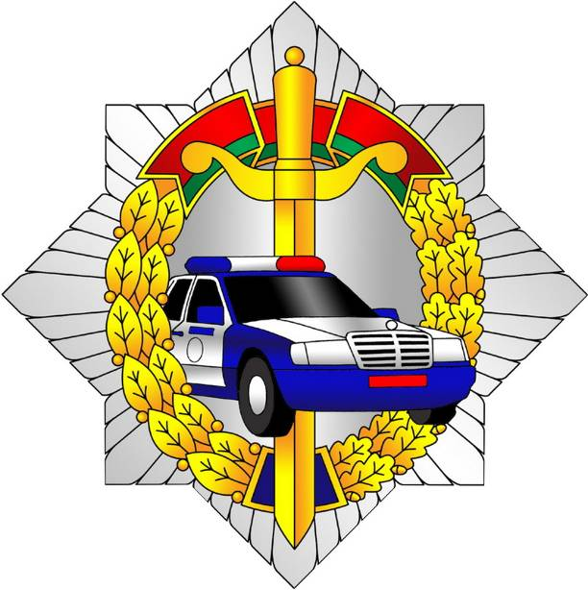

ГАИ УВД Могилевского облисполкома

